«Мир через красоту народных традиций. Широкая Масленица»
проект по социальному направлению
для детей с ОВЗ.
В дошкольном возрасте формируются глубокие чувства любви и привязанности к своей культуре, к своему народу, к своей земле. Знание истории своего народа, родной культуры, участие в народных праздниках, духовно обогащают ребенка, воспитывают гордость за свой народ, поддерживает интерес к его истории и культуре.
Ключевая роль дошкольного воспитания заключается в создании условий для формирования гармоничной, духовно богатой, физически здоровой, развитой личности, обладающей эстетическим сознанием, задатками художественной культуры, творческими способностями к индивидуальному самовыражению через различные формы творческой деятельности.
Идеей создания проекта послужило желание помочь ребенку – дошкольнику с ОВЗ в социализации с ориентацией на общечеловеческие ценности посредством народной культуры.

Участники проекта: Дети с ОВЗ, родители, учитель-дефектолог, учитель-логопед, воспитатель, музыкальный руководитель.
Срок проекта: Долгосрочный.
Цель проекта: Приобщение дошкольников к истокам русской народной культуры, развитие у них творческих способностей, интереса к совместной деятельности.

Задачи:
- Познакомить с русским народным праздником Масленицей, его историей, обычаями;
- Использовать в активной речи детей русский фольклор;
- Познакомить с правилами и научить играть в русские народные игры;
- Развивать мелкую моторику, творческие способности;
- Воспитывать гражданско-патриотические чувства к традициям и обычаям своего народа.

В основу проекта легли следующие принципы:
- Учет возрастных особенностей детей при отборе содержания, темы, задач воспитания и обучения.
- Обеспечение эмоционально – психологического комфорта для детей.
- Принцип доступности и занимательности материала (работа с тестом, бисером, тканью и пр.)
- Принцип сотрудничества взрослого с детьми (игровое общение, индивидуальная работа, различные ситуации).

Этапы работы по проекту:
- Информационный:
- Подбор методической литературы о масленице, об истории его возникновения, о праздновании этого праздника.
- Составление плана мероприятий на масленичную неделю.
- Подбор потешек, закличек, пословиц, алгоритмических упражнений, поговорок о Масленице, о весне.
- Продуктивный:
- Совместная деятельность педагога с детьми:
- Изготовление различных поделок для Ярмарки.
- Разучивание потешек, пословиц, закличек, алгоритмических упражнений о весне, о Масленице.
- Разучивание русских народных игр: «Молчанка», «Ручеек», «Гори – гори ясно», «Петушиные бои», «Гуси – лебеди», «Карусель», «Ходит Ваня».
- Участие в проекте родителей:
- Подбор природного материала для изготовления чучела.
- Участие с совместной деятельности с детьми: изготовление бус, кукол оберегов.
- Организация чаепития «Масленичные посиделки».
- Деятельность педагогов:
- Организация мини выставки «Русский народный костюм», «Ярмарка».
- Оформление папки – ширмы «Широкая Масленица».
- Оформление афиши «Масленичная неделя».
- Оформление и подбор атрибутов к сюжетно-ролевой игре «Ярмарка».
- Разработка конспектов совместной образовательной деятельности (СОД) с интеграцией образовательных областей: «Художественное творчество», «Познание», «Коммуникация», «Физическая культура», «Музыка», «Социализация».
- Подготовка и проведение развлечения «Приглашаем мам на Масленицу».
- Результативный:
- Оформление проекта «Широкая Масленица».
- Создание атрибутов для игры «Ярмарка».
- Проведение развлечения «Приглашаем мам на Масленицу».
- Разработка сценария праздника «Приглашаем мам на Масленицу».
Формы организации совместной образовательной деятельности по проекту различны, планируются с учетом пожеланий педагога, согласно ФГТ и задачам образовательной программы ДОУ.

Ожидаемый результат:
- Повышение уровня знаний детей с ОВЗ.
- Повышение уровня практических умений детей в рисовании, лепке и конструировании.
- Пополнение методической « копилки» тематическими конспектами совместной образовательной деятельности для детей с ОВЗ, методическими материалами.
- Приобщение детей к традиции проведения народного праздника через сопереживание и непосредственное участие их, в общем действии.

Сюжетно ролевая игра «Ярмарка»
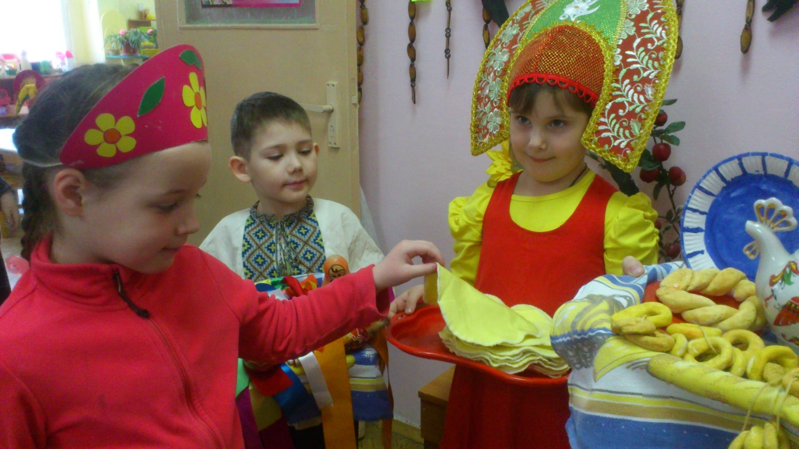

Аппликация «Кокошник для мамы»
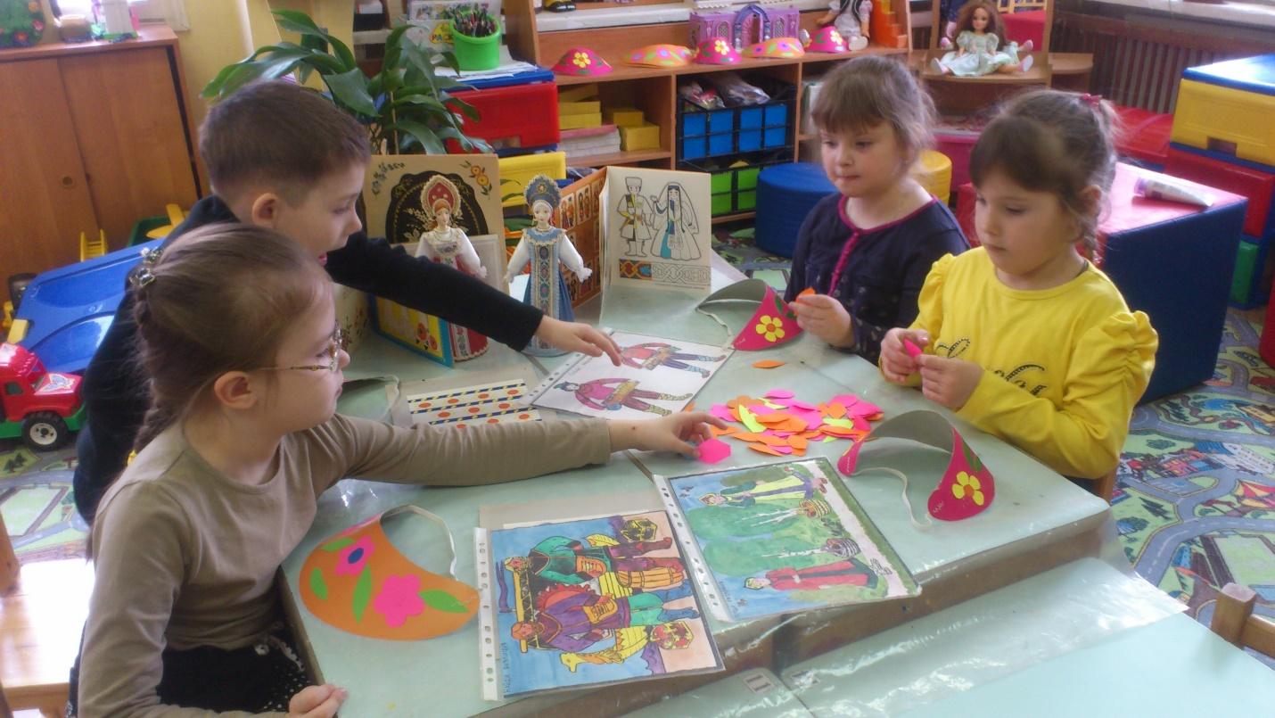

Рисование «Роспись посуды»
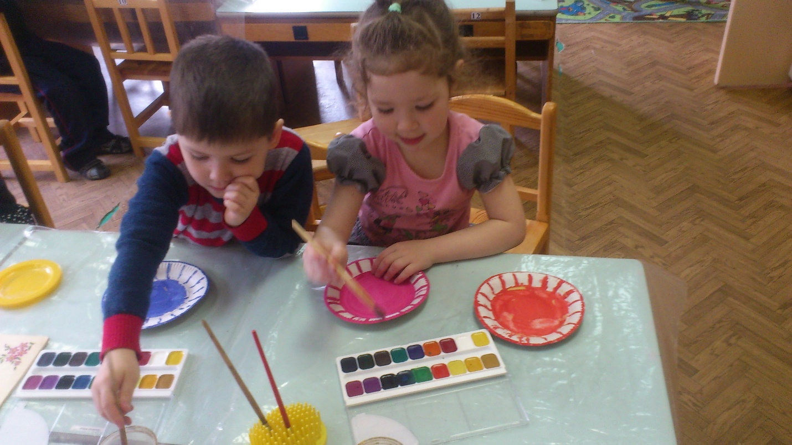

Досуг с родителями «Масленичные посиделки»

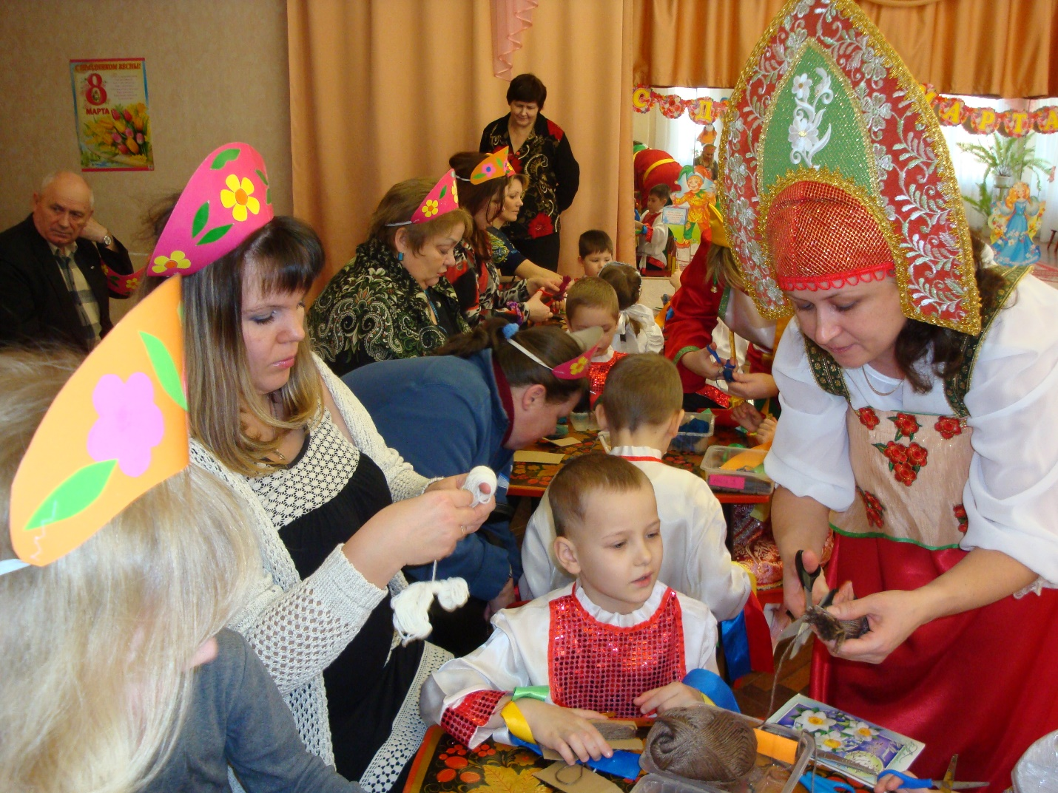

Праздник «Приглашам мам на Масленицу»
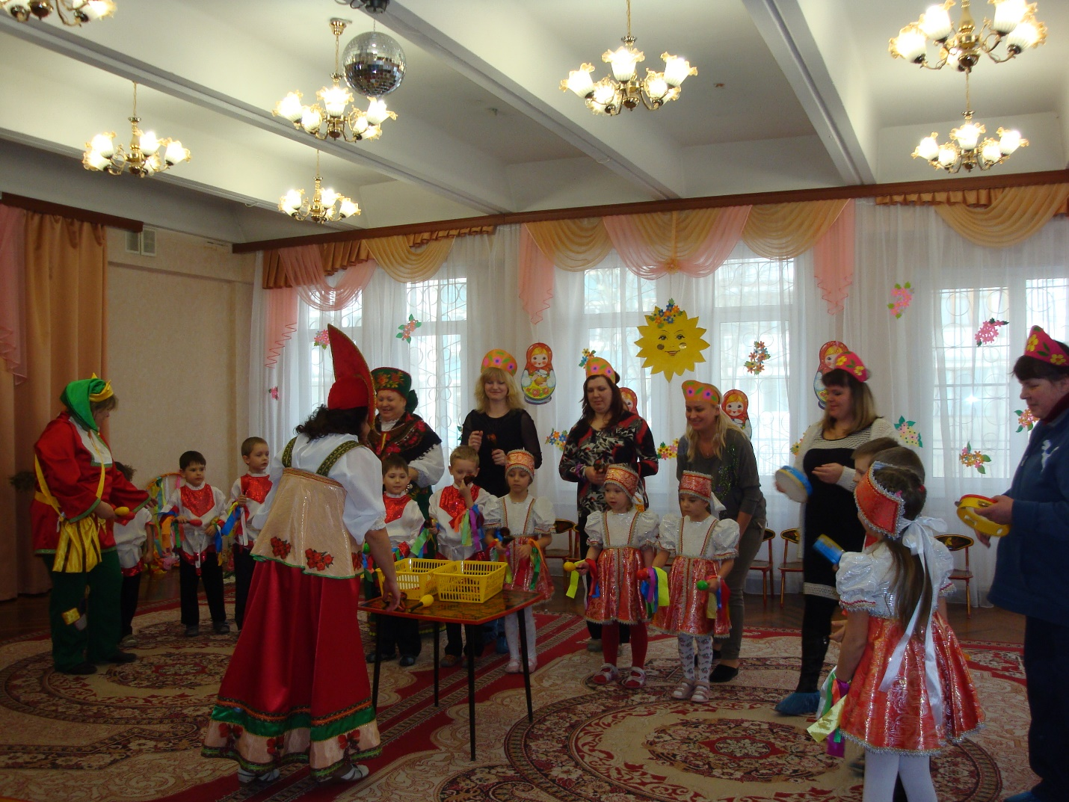

Лепка (тестопластика)
